GE Preda Urinal, für UP-Strg. Zulauf hinten, weiß

Geberit

Eigenschaften

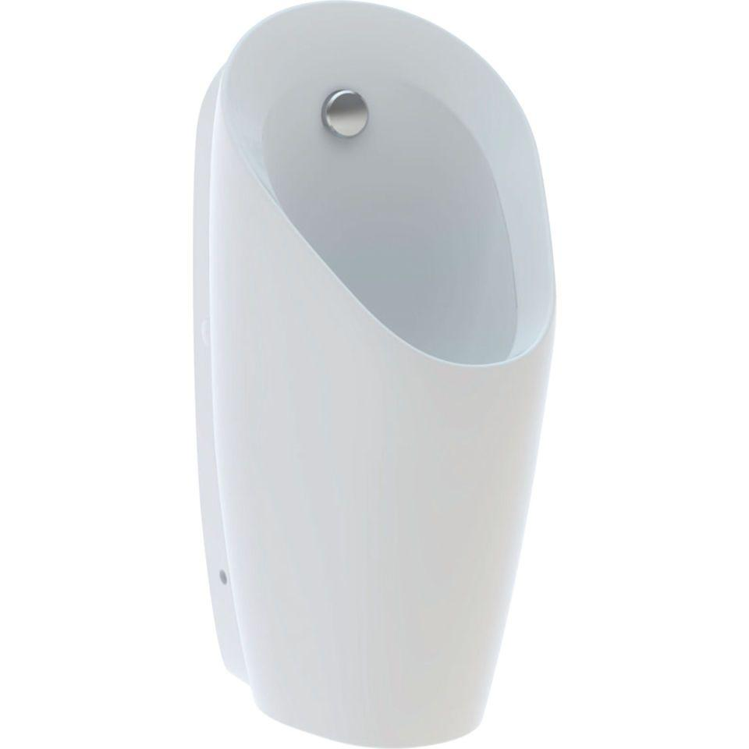

GTIN:

4025416529033

HAN:

116070001

Farbton

weiß

Geruchverschluss

Absauggeruchverschluss, Wandeinbau-Absauggeruchverschluss

Montageart

Wand

Werkstoff

Keramik

Breite (mm)

310,00

Höhe (mm)

665,00

Tiefe (mm)

370,00

Spülwasseranschluss

Hinten

Durchmesser des Abflusses (mm)

50,00

min. Spülwassermenge (m³)

0,00

Mit Befestigungsmaterial

ja